الجمهورية الجزائرية الديمقراطية الشعبية
ابتدائية : ................................. المستوى : السنة الخامسة
اختبار في مادة: تربية علمية الفصل الأول (تصحيح) المدة: ساعة

السؤال الأول:(1.5 ن) : أكمل الفقرة
الهواء ضروري لـلإحتـــــراق فهو يتكون من :
غاز ثنــــائي الأوكســــجين و يمثل تقريبا $\frac{1}{5}$ من حجم الهواء.
غاز الآزوت و يمثل تقريبا $\frac{4}{5}$ من حجم الهواء
غازات أخرى قليلة مثل ثاني أكسيد الكربون و بخار الماء

السؤال الثاني :(1.5 ن) :
- احتراق تام و ينتج عنه بخار الماء و ثنائي أكسيد الكربون
- احتراق غير تام و ينتج عنه هباب الفحم و بخار الماء و غاز أحادي أكسيد الكربون .
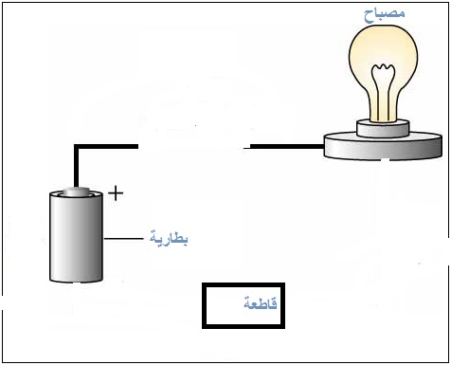
السؤال الثالث :(1.5 ن) :
- أكمل ربط الدارة الكهربائية .
رغم ربطك للدارة بشكل صحيح ، غير أن المصباح لم يشتغل
- التعليل :
البطارية فارغة / المصباح معطل / الأسلاك تالفة
السؤال الرابع :(1.5 ن) :
- البطاريات و القطاع الكهربائي
- محطة التوليد المائية / محطة التوليد بالرياح /محطة التوليد باحتراق الوقود/محطة التوليد الشمسية / محطة التوليد النووية
الوضعية الإدماجية :(4 ن) :
الحمد لله على سلامتك صديقي العزيز ، أتعلم أن الغاز الذي تسبب في اختناقك هو غاز أحادي أكسيد الكربون و ينتج عن الاحتراق غير التام ، و هو غاز ليس له لون و لا رائحة ، لهذا عليكم أن تزودوا البيت بأجهزة حساسة لهذا الغاز ، و عليكم أيضا مراقبة توصيلات الغاز باستمرار و تهوئة الغرف و اقتناء أجهزة أصلية .

الجمهورية الجزائرية الديمقراطية الشعبية
ابتدائية : ................................. المستوى : السنة الخامسة
اختبار في مادة: تربية علمية الفصل الأول (تصحيح) المدة: ساعة

السؤال الأول:(1.5 ن) :
- غاز ثنائي الأوكسجين ضروري للإحتراق و يتواجد في الهواء بنسبة 21 %
- غاز أحادي أكسيد الكربون غاز سام ليس له لون ولا رائحة ، ينتج عن الاحتراق غير التام

السؤال الثاني: (1.5 ن) :
- أتمم الجدول
نوع الاحتراق | لون اللهب | نواتجه | الخطر
احتراق تام | أزرق | بخار الماء،ثنائي أكسيد الكربون | لا يوجد خطر
احتراق غير تام | أصفر | هباب الفحم ، بخار الماء،غاز أحادي أكسيد الكربون | يوجد خطر الاختناق
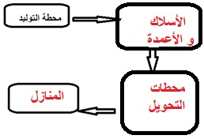
السؤال الثالث: (1.5 ن) :
- كيف يصل كهرباء القطاع إلى بيوتنا ؟
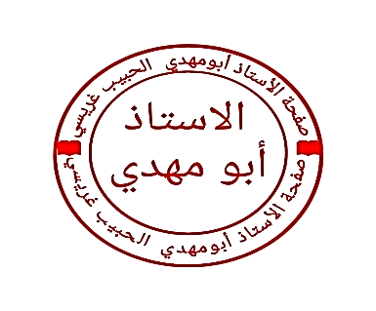

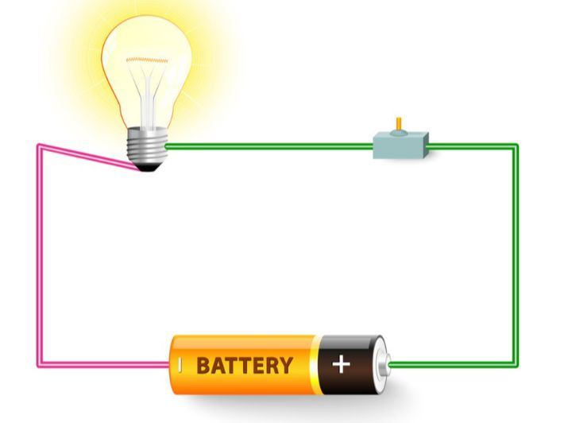
السؤال الرابع: (1.5 ن) :
- نتج عن هذه الدارة الكهربائية ضوء

الوضعية الإدماجية:(4 ن)

أخي العزيز يتم توليد الكهرباء من عدة محطات فمنها محطة التوليد المائية و بالرياح و محطة التوليد باحتراق الوقود و محطة التوليد الشمسية و محطة التوليد النووية ، فبعد توليد الكهرباء يتم نقله عبر أسلاك التوصيل و الأعمدة إلى إلى محطات التحويل ثم يوزع عبر المنازل ليصل إلينا ، و عليك أخي الحذر عند استعماله بتجنب استعمال الاجهزة في الحمام و تجنب ربط المأخذ بعدة قوابس و استعمال أسلاك مناسبة لكل جهاز .

